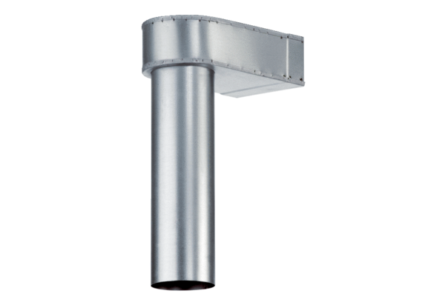Angle MF-WL125 80/200Unité de conditionnement : 1 pièceGamme: K
Numéro de référence : 0018.0531Fabricant : MAICO

